Šance pro život, z. s.


Výroční zpráva 2022

ZÁKLADNÍ ÚDAJE
Název: Šance pro život
Právní forma: spolek
Sídlo: Tř. Tomáše Bati 1290, 765 02 Otrokovice
E-mail: sanceprozivot@seznam.cz
Web: www.stacionar.cz/Šance-pro-život-zs
FB: Šance pro život, z. s.
Tel.: 739 659 579
IČO: 70876185
Registrace: Spolkový rejstřík, Krajský soud Brno (Ministerstvo vnitra ČR, dne 28. 7. 2000), oddíl L, vložka 8082, 4. listopadu 2015

Statutární orgán
Předsedkyně: Bc. Markéta Špačková
Místopředsedkyně: Bc. Jitka Trčalová
Členka předsednictva: Mgr. Dagmar Králíková
Členka předsednictva: Lola Valášková
Členka předsednictva: Drahomíra Páníková

Projekty a jejich koordinátoři
Hipoterapie: Mgr. Dagmar Králíková, Bc. Markéta Špačková
Canisterapie: Bc. Markéta Špačková
Muzikoterapie: Mgr. Alena Baziková

Garant projektu
MUDr. Anna Švehláková, dětský neurolog (Zlín)

ÚVOD

V tomto roce terapie probíhali dle stanoveného plánu.
Zapojili jsme se do projektu Týdne zdraví pořádaného Statutárním městem Zlínem a v termínu od 10. 10. – 16. 10. Jsme nabídli veřejnosti možnost vyzkoušet si účinky terapií zdarma.

poskytované terapie:

HIPOTERAPIE

Prostřednictvím hipoterapie se u dětí s psychomotorickým/ motorickým znevýhodněním přirozenou a zábavnou cestou omezuje rozvoj a fixování chybných pohybových stereotypů a zlepšují posturální funkce, rovnovážné a obranné reakce, normalizuje svalový tonus, podporuje nácvik chůze. Obohatí se pohybový repertoár dítěte o nové motorické dovednosti a zkušenosti. Rozvíjí se sekundárně i verbální komunikace, motivace k aktivitě a rozvoj mentální složky osobnosti.

Jezdecká jednotka (terapie) má předem stanovený cíl, terapeut stanový způsob, jak cíle dosáhnout nebo se mu přiblížit. A v průběhu reaguje na aktuální situaci a stav dítěte i koně. Délka a průběh jezdecké jednotky se mění, zpravidla začíná prvním kontaktem s koněm ze země, pokračuje nasednutím nebo polohováním na koně a samotnou jízdou a končí sesednutím a závěrečným kontaktem ze země. Obvyklá délka je 15 – 30 min.
Jezdíme ve cvičných ohradách s bezbariérovou nasedací rampou.
Snažíme se do terapie zakomponovat výchovné aspekty bezpečnosti pohybu člověka v blízkosti velkého zvířete a budovat vztah a respekt k živým bytostem.
V rámci odborné praxe se s hipoterapií seznamují studenti zdravotnických, pedagogických a sociálních oborů.

Hipoterapie je velmi oblíbená a žádaná u dětí i rodičů, kteří ji využívají pravidelně, i u nových zájemců. V našem regionu je téměř nedostupná. Vzhledem k možnostem týmu časovým i finančním nejsme schopni pokrýt poptávku rodin.

Jezdecká sezóna probíhala dle počasí, možností personálu, majitelky Ranče od 21. dubna do 16. listopadu. Letos jsme využívali spolupráci s Rančem v Tlumačově.
Terapií se účastnily děti z Rehabilitačního stacionáře Nivy ze Zlína s asistencí personálu stacionáře nebo rodičů, a také děti využívajíci hiporehabilitaci ambulantně.
Po samotném ježdění měli děti možnost zůstat v kontaktu s koněm ze země nebo z náruče dospělého. Mohli si pohladit koně, pročesat mu hřívu i nakrmit tvrdým chlebem, mrkví nebo jablíčkem.

V tomto roce se uskutečnilo
19 pravidelných jezdeckých dnů s 71 individuálními cvičebními jednotkami v Jaroslavicích a Tlumačově.
4 skupinové výletů s hipoterapeutickým ježděním na ranči Montana Trail v Tlumačově s celkem 38 jezdeckými jednotkami.
1 terapeutická vyjížďka v terénu s jednou 17ti letou dívkou v doprovodu fyzioterapeutky a vedoucího jezdce.
V letošním roce bylo realizováno celkem 110 hiporehabilitačních jednotek.

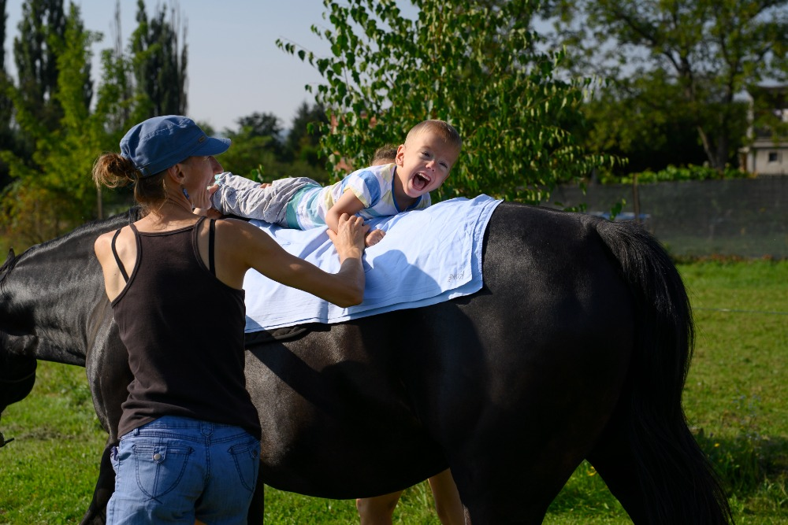

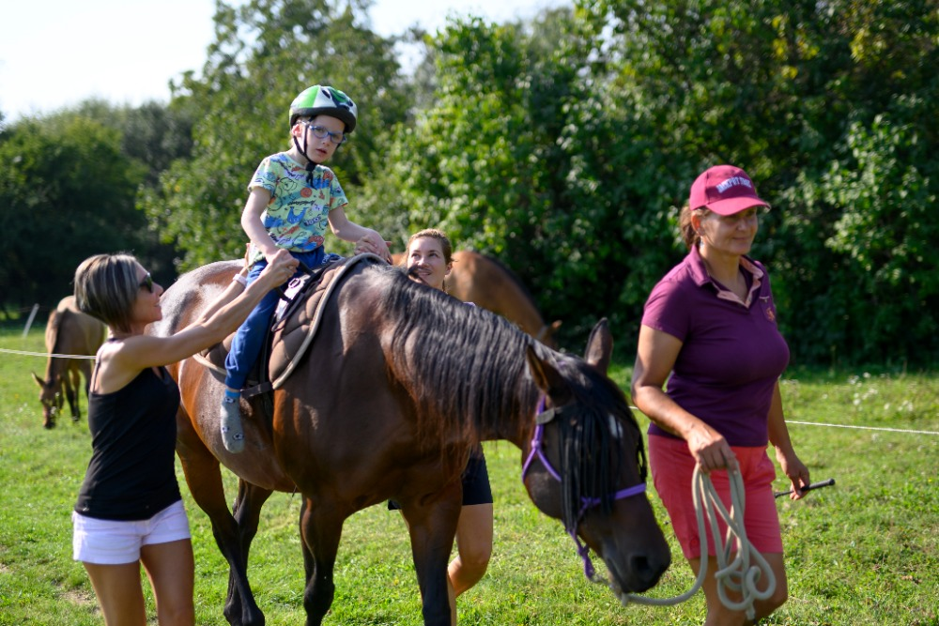

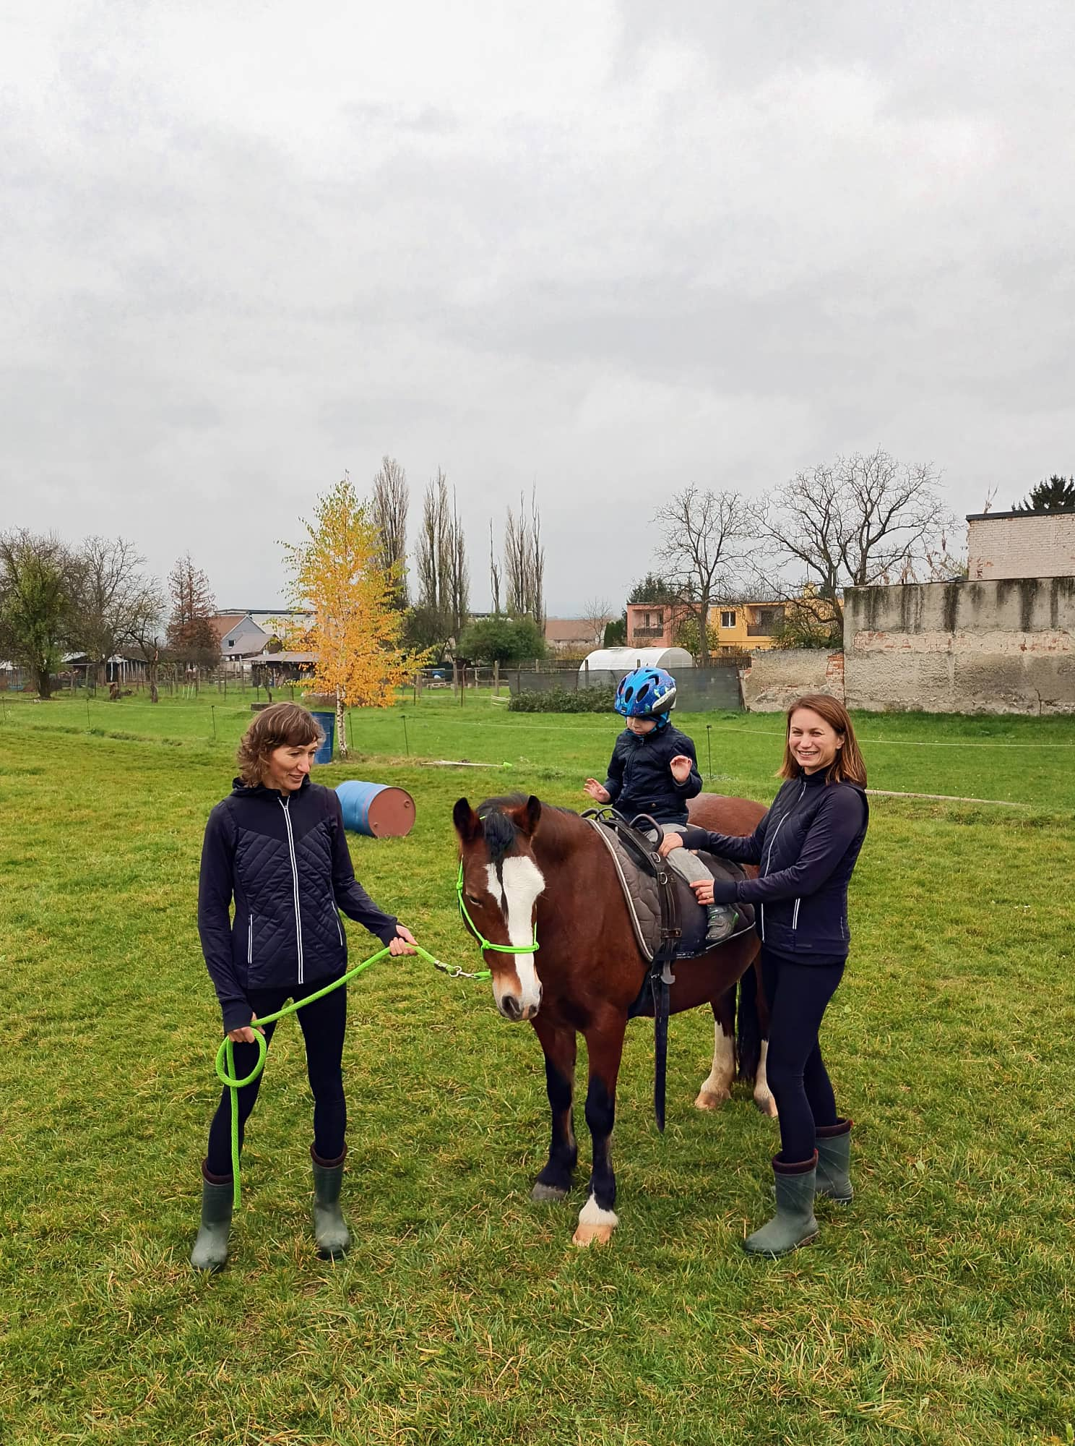
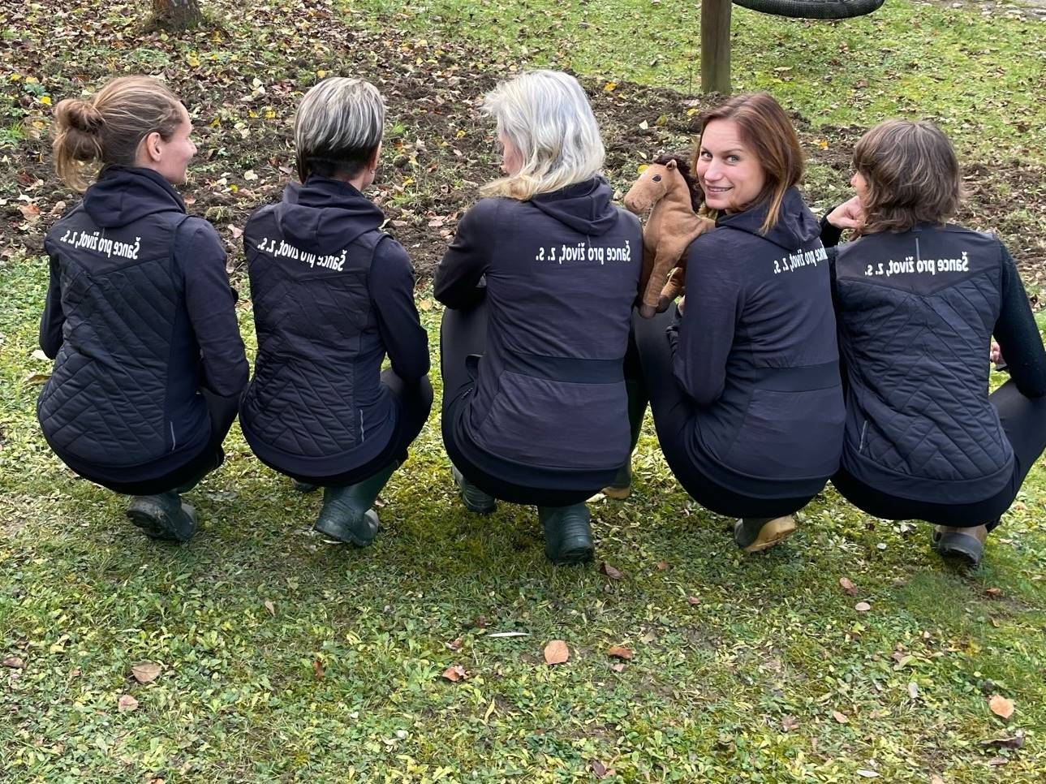
Na konci sezony jsme z příspěvku Fondu zdraví Statutárního města Zlína pořídili pro hipoterapeutický tým pracovní oděv s potiskem loga spolku. Děkujeme.

CANISTERAPIE

Canisterapie je založena na přímém kontaktu člověka se psem a jejich vzájemné pozitivní interakci. Jedná se o vhodnou podpůrnou terapii, která napomáhá ke zlepšení psychosociálního vývoje dětí s tělesným, mentálním i smyslovým postižením. Díky emočně libým prožitkům, které kontakt se psem nabízí, přispívá canisterapie k rozvoji je mné a hrubé motoriky, zvyšuje motivaci dítěte, a tím podněcuje verbální a neverbální komunikaci, orientaci v prostoru, sociální interakci a emoční vývoj. Může být využita ke zlepšení koncentrace pozornosti, snížení agresivity a k rozvoji sociálního cítění. Učí děti vnímat a navazovat vztah s canisterapeutickými psy. Děti prožívají radost, uvolnění a získávají nové sociální kontakty.

Canisterapii (individuální i skupinová) realizujeme ve vnitřním i venkovním prostředí, nejčastěji v Rehabilitačním stacionáři ve Zlíně. K dětem je zajištěn potřebný počet asistujících osob, canisterapeutický tým (nebo více týmů) a vedoucí terapeut. Terapie má předem plánovaný průběh (úvod, aktivity se psem a závěr) a mění se dle potřeb a situace. Úvod a závěr je daný písničkou a přivítáním se se psem. Prostřední část aktivit se psem stanovuje vedoucí terapeut dle složení skupiny a cíle terapie. Mohou to být např. prvky agility, kdy se klienti motivují aktivitou psa a nedochází k bližšímu kontaktu klientů se psem nebo naopak kontaktní terapie, kdy je blízký kontakt klienta a psa žádoucí. Zařazujeme hru s pohybem, rozumové aktivity, manipulační aktivity, komunikační nebo kooperativní aktivity, apod.

V rámci odborné praxe se s canisterapií seznámí i studenti zdravotnických, pedagogických a sociálních oborů.

Polohovací lekce probíhá v klidném prostředí za přítomnosti klienta, vedoucího terapie a canisterapeutického týmu (psovod a pes). Začínáme přivítáním a kontaktem se psem. Poté je dítě polohováno na měkké podložce a do blízkosti dítěte je polohován pes. Postupuje se dle předem stanoveného terapeutického plánu. Ten je možno měnit dle dohody terapeuta a psovoda dle aktuálního stavu a potřeb dítěte i psa. Celková délka lekce trvá 30 – 60 min. Na závěr je pochválení, odměnění a rozloučení se se psem. V závislosti na potřebách klienta a terapeutickém cíli jsou zařazovány některé vhodné aktivity jako při skupinové terapii.

Na polohovací lekce docházel tým (psovod a pes):

Markéta Špačková s fenou dalmatina - Chloe.

Skupinovou terarapii prováděly týmy (psovod a pes):

Michaela Dunčová s fenou stafordšírského teriéra – Buggy,
Michaela Dunčová s fenou stafordšírského bulteriéra – Happy,
Markéta Špačková s fenou dalmatina – Chloe.

V letošním roce se uskutečnilo:
33 polohovacích individuálních terapií
55 skupinových canisterapií s průměrnou účastí 4, 2 dětí. (231)

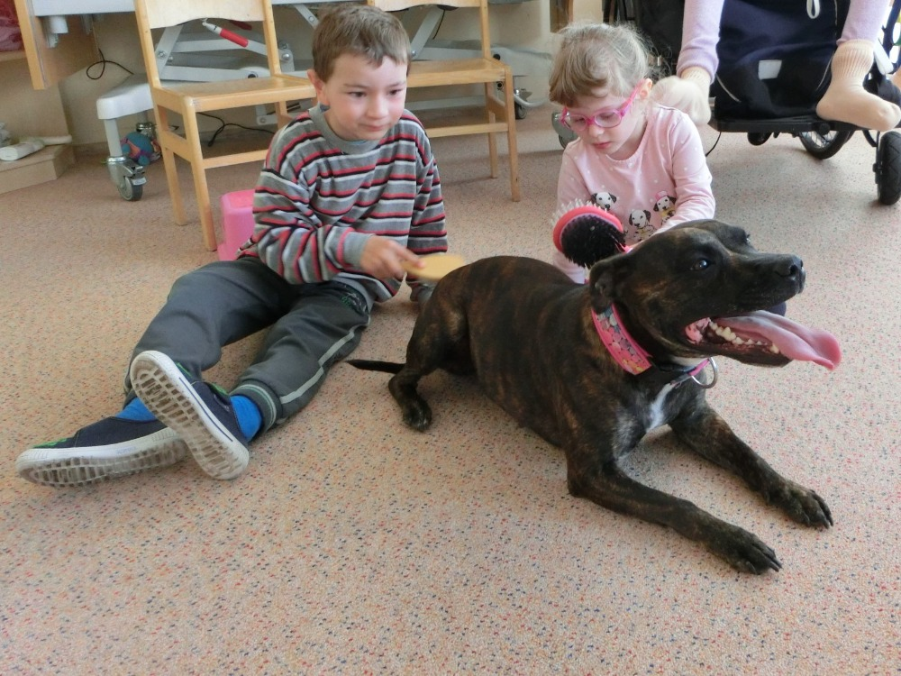

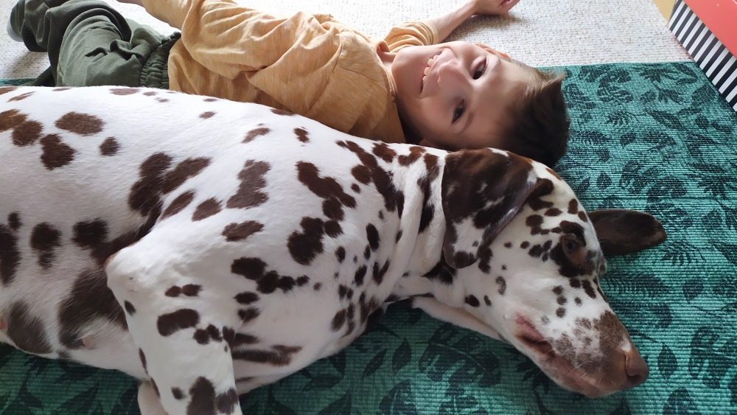

CelostnÍ MUZIKOTERAPIE

Probíhá v Rehabilitačním stacionáři nepravidelně skupinovou nebo individuální formou. Je vedena proškolenými muzikoterapeutkami. Doba trvání lekce je asi 45 minut, terapeut délku přizpůsobí dle možností a potřeb klienta. Cílem je prožitek, aktivní hra na nástroje s přirozeným laděním a hlavně léčebný účinek těchto nástrojů. Střídají se poslechové činnosti s aktivním hraním na nástroje. U dětí, které dlouhodobě prožívají muzikoterapeutické působení, je vidět snaha si každou lekci užít. Může se zdát, že díky těžkému postižení nejsou schopny hudbu vnímat. Opak je však pravdou. Stejně jako jejich zdraví sourozenci a kamarádi si umí užít bubnování či hraní na chřestidla. Hudba v nich vyvolává emoce, jejich tělo vnímá vibrace z hudebních nástrojů. Tento prožitek může být pro všechny přítomné velmi silný.

Asistenci u klientů zajišťuje odborný personál zařízení. Terapií se v rámci odborné praxe účastní i studenti zdravotnických, pedagogických a sociálních oborů.

Pod vedením terapeutky Gabriely Katrušákové se konaly 2 relaxační muzikoterapie pro skupiny 10 osob. Muzikoterapeutka Alena Baziková vede terapie individuální formou v Rehabilitačním stacionáři.

Celkové příjmy a výdaje:

Příjmy:
Statutární město Zlín - Fond zdraví | 32.000 Kč
Nadace Tesco – program Vy rozhodujete, my pomáháme | 30.000 Kč
Nadace ČEZ | 50.000 Kč
Continental barum s.r.o. | 10.000 Kč
dary od fyzických osob | 9.460 Kč
příjmy celkem | 131.460 Kč

Výdaje:
spotřební materiál (terap. pomůcky, hudeb. nástroje, repelent pro koně) | 13.626 Kč
služby (pronájem koní, účetnictví, pojištění org., cestovní náklady) | 45.926 Kč
mzdy (psovodi, terapeuté, koordinátor) | 53.595 Kč
výdaje celkem | 113. 147 Kč

Z toho na jednotlivé terapie:
muzikoterapie | 750 Kč
canisterapie | 43.520 Kč
hipoterapie | 68.877 Kč

Za finanční podporu spolku děkujeme:
Fondu zdraví statutárního města Zlína,
Nadaci Tesco
Nadaci ČEZ
Continental Barum s.r.o.,
soukromým dárcům.

Děkujeme všem pracovníkům a dobrovolníkům za to, že jsou srdcem a motorem všech aktivit spolku.

Markéta Špačková, předsedkyně spolku

